* 1. Принципиальная схема

Отталкиваясь от функциональной схемы промежуточный преобразователь реализуется на базе не инвертирующего сумматора, который выполняет одновременно *усиление* и *сдвиг* сигнала в область положительных напряжений.

Аналоговый фильтр выполняется по структуре Салена-Ки, поскольку данный тип фильтра обладает хорошими показателями ослабления сигнала в полосе затухания со спадом 40 дБ/дек при относительно несложном расчете. Для обеспечения равномерной АЧХ в полосе пропускания выбрана характеристика Баттерворта, для этого должен обеспечиваться коэффициент усиления равный 1,6.

Конечная принципиальная схема спектроанализатора представлена на рисунке 2.

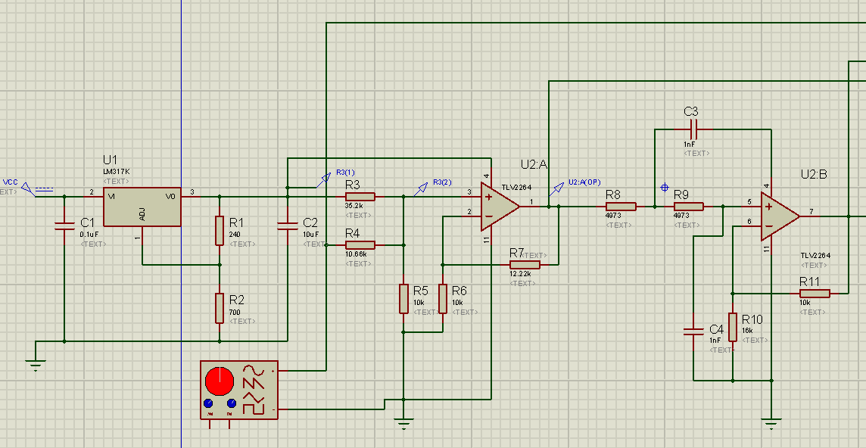

Рисунок 2 – Принципиальная схема спектроанализатора

* 1. Расчет параметров схемы

Стабилизация однополярного напряжения на входе выполнена по типовой схеме включения, приведенной в документации на LM317. В данной схеме включения фильтрующий конденсатор C1 выбирается равным 0,1 мкФ, С2 – 10 мкФ.

Напряжение на выходе LM317 согласно документации определяется по формуле:

, (1)

где Uref = 0,8В, Iadj = 50 мкА для наихудшего случая.

Выбирается R1 равным 240 Ом (согласно документации), тогда из формулы (1) получается:



Напряжение выбирается равным 3,3 В, соответствующее напряжению питания микроконтроллера **lm3s315** согласно документации.

Расчет преобразователя

При расчете схемы сдвига/усиления уровня напряжения задается начальное значение резистора R5 равным 10 кОм. Учитывается, что выходной сигнал с преобразователя поступает на АЦП, оцифровываемое напряжение на котором должно быть 3 В согласно документации на **lm3s315**. Также необходимо учитывать, что фильтр на выходе преобразователя должен удовлетворять характеристике Баттеворта, для которой коэффициент усиления сигнала равен 1,6. Таким образом, на входе фильтра (выходе схемы сдвига/ усиления) сигнал должен быть в 1,6 раз ниже, чем на входе, т.е. быть в диапазоне от 0 до 1,875 (3 В / 1,6) В. Таким образом выходное напряжение сехмы сдвига/усиления определится по формуле 2.

 (2),

где Uвх – модуля амплитуды входного сигнала (от -1 до 1 В); Uref – напряжение на выходе LM317, равное 3,3 В.

Рассматривается 2 случая: для максимальной входной амплитуды и минимальной. Подставляя известные значения в формулу 2, получим:



Решая полученную систему уравнений R3 = 35,2 кОм, R4 = 10,66 кОм.

Для проверки выполняется перерасчёт выходного напряжения сдвигателя/усилителя сигнала согласно формуле 2.

Согласно формуле (2) получается, что Uвых = 3,3 В * 10 кОм/ 35,2 кОм + 1 В * 10 кОм/ 10,66 кОм = 1,875 В, при максимальном входном сигнале равном +1 В, и 0 В при минимальном входном сигнале -1 В, что и требовалось.

Кроме того необходимо выполнить условие баланса, вычисляемое по формуле 3.

 (3)

Для разрешения уравнения (5) задается R6 равным 10 кОм, тогда получается R7 равное 12,22 кОм.

Расчет аналогового фильтра

Оцифровка сигнала выполняется с частотой дискретизации 64 кГц, что более чем в 6 раз превышает частоту среза для исходного сигнала равную 10 кГц. Согласно теореме Найквеста верхняя оцифруемая частота для сигнала получается 32 кГц. Таким образом, расчет аналогового фильтра выполняется для частоты среза равной 32 кГц.

Аналоговый фильтр выполняется по структуре Салена-Ки. Данный фильтр обеспечивает крутизну спада в полосе затухания порядка 40 дБ/дек. Для расчета фильтра по формуле 4 зададимся значением С в 1 нФ.

, (4)

где R = R8 = R9, C = C3 = C4. Получим, что R8 = R9 = 4973 Ом.

Для обеспечения характеристики Баттерворта коэффициент усиления сигнала должен быть равен 1,6. Задается значение R11 = 10 кОм, тогда для обеспечения указанного усиления R10 = 10 кОм*1,6 = 16 кОм.

Для увеличения крутизны спада дополнительно добавляется конденсатор С5. Расчет осуществляется по формуле (4), где R - общее сопротивление параллельно подключенных R5 и R6, равное 5,5 кОм. Тогда, получим C5 = 0,9 нФ.